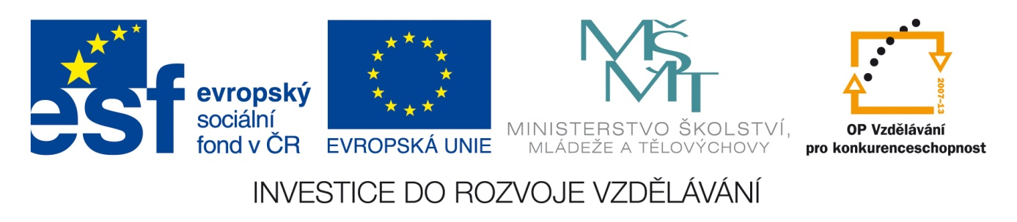

NÁZEV ŠKOLY: | Základní škola a mateřská škola Bohdalov
ČÍSLO PROJEKTU: | CZ.1.07/1.4.00/21.3806
ŠABLONA: | IV/2
TÉMATICKÝ OKRUH: | Matematika a její aplikace, Geometrie v rovině a prostoru
ROČNÍK: | 7.
NÁZEV MATERIÁLU: | VY_42_INOVACE_35_4M-Čtyřúhelníky
AUTOR: | Mgr. Markéta Chlubnová
DATUM TVORBY: | Duben 2014
OVĚŘENÍ: | 7. 4. 2014
ANOTACE: | Učební pomůckou je pracovní list, který je určen k procvičování určování typů čtyřúhelníků a dopočítávání vnitřních úhlů čtyřúhelníků. Žáci řeší jednotlivé úkoly formou samostatné práce.

  - Ze zobrazených obrazců všechny čtyřúhelníky označte KŘÍŽKEM.
  - Rovnoběžníky vybarvěte ČERVENĚ.
  - Lichoběžníky vybarvěte ŽLUTĚ.
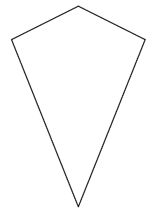
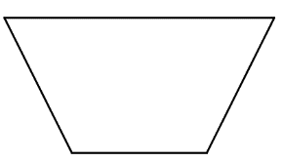

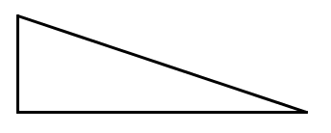
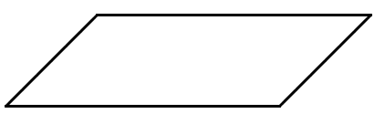

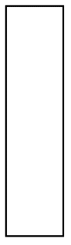

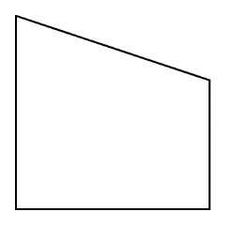

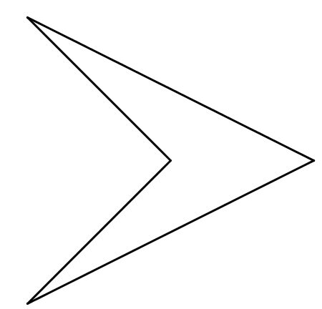
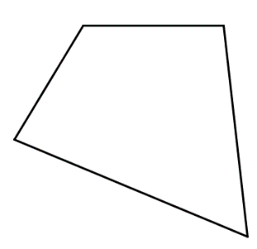
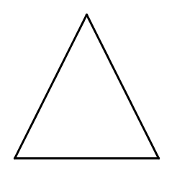
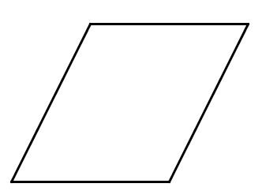
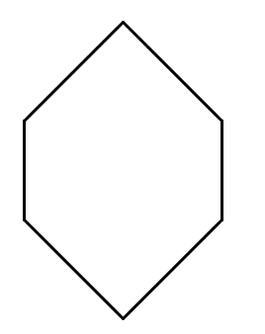

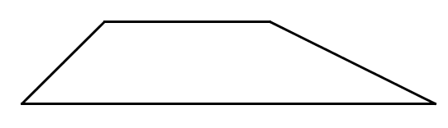
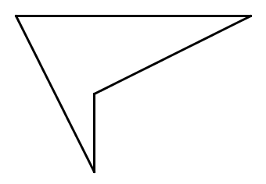

- Dopočítejte zbývající úhly u daných čtyřúhelníků:
α = | β = | δ =
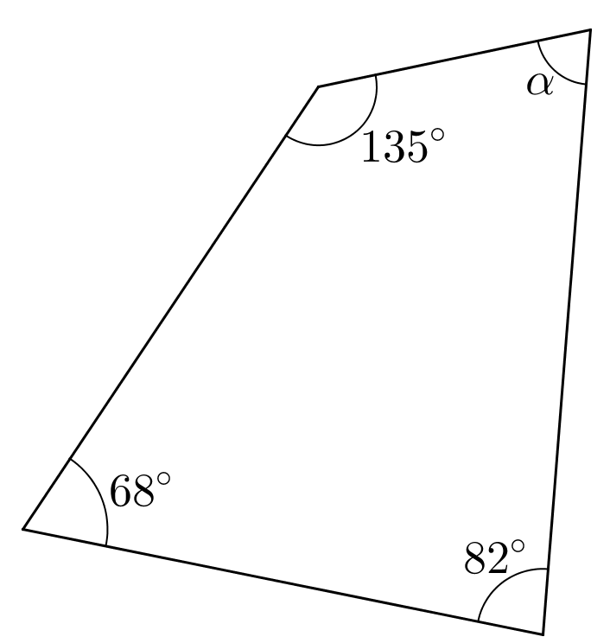 | 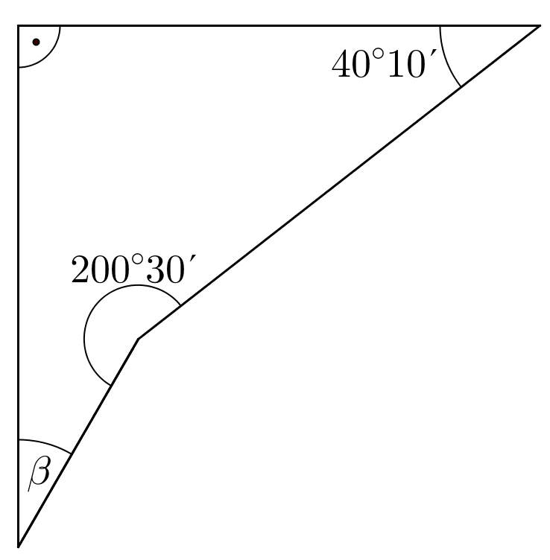 | 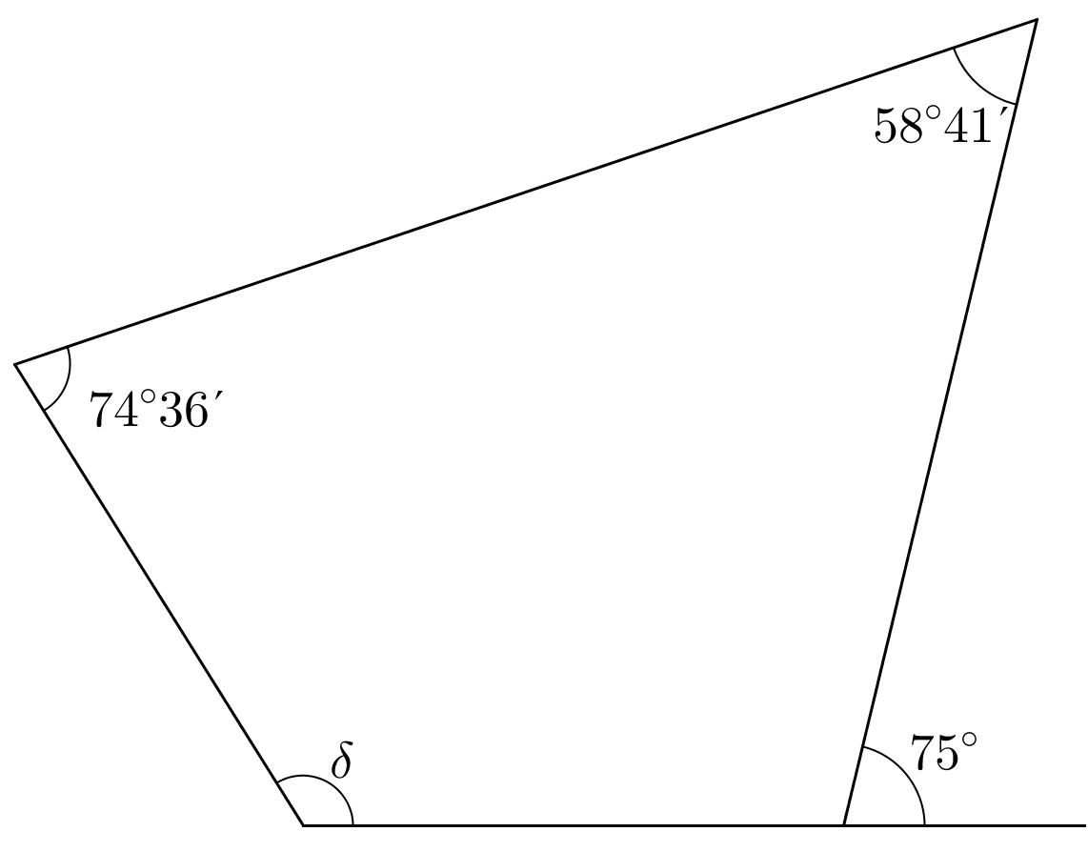

Výpočty:

- Je dáno 12 bodů, vyznačte uvedené obrazce tak, aby body byly vrcholy daných obrazců:
Vyznačte 2 čtverce  (nejmenší, největší) | Vyznačte lib. pravoúhlý lichoběžník | Vyznačte lib. kosodélník
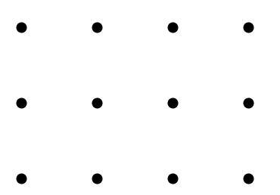
Vyznačte lib. obdélník | Vyznačte lib. rovnoramenný lichoběžník | Vyznačte lib. čtyřúhelník (různoběžník)

ŘEŠENÍ:
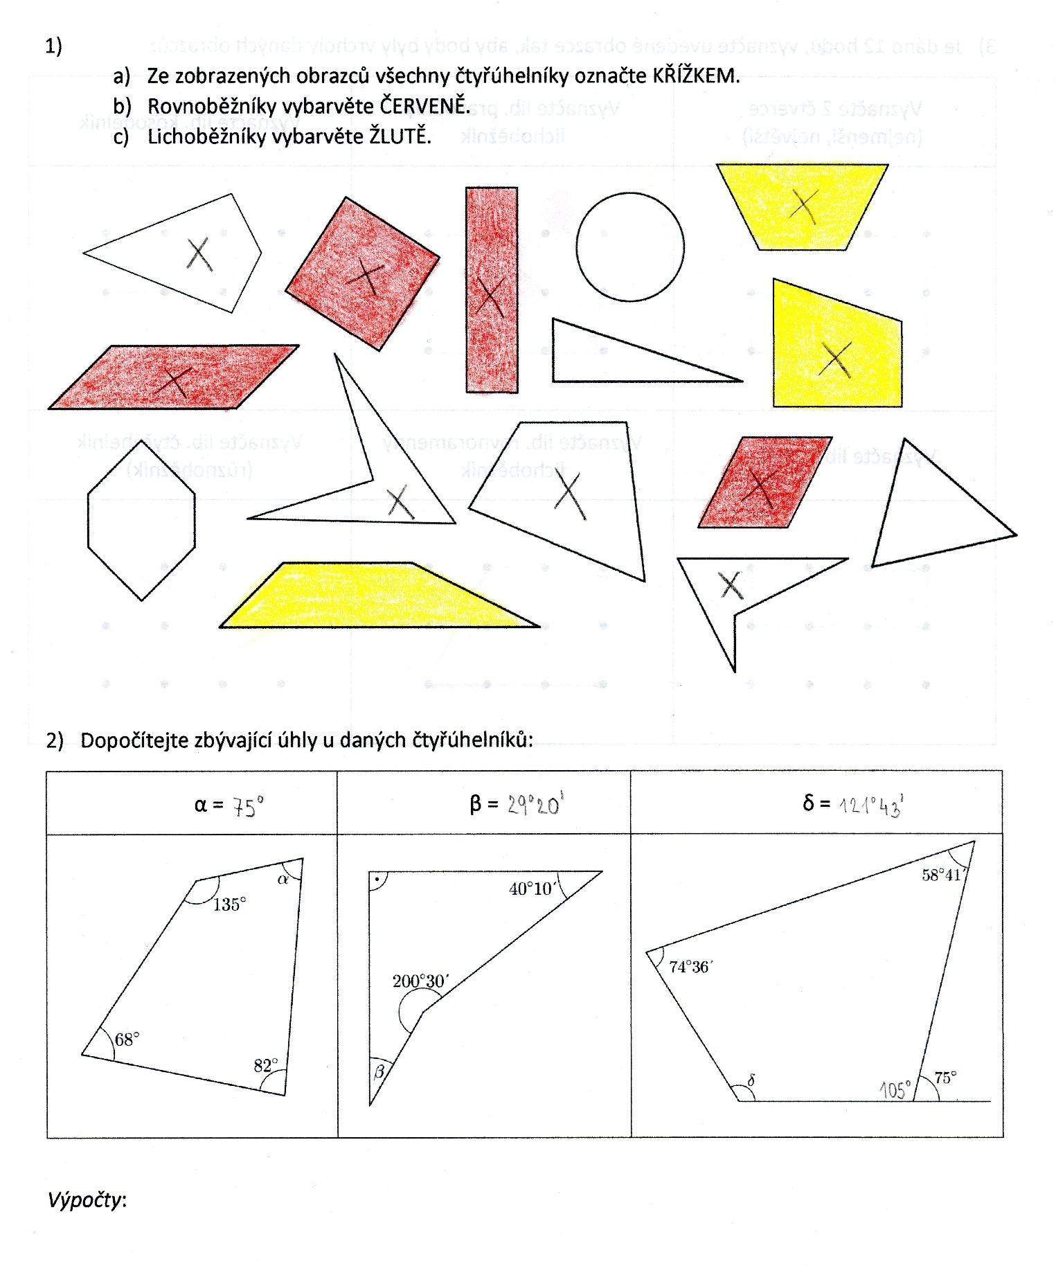
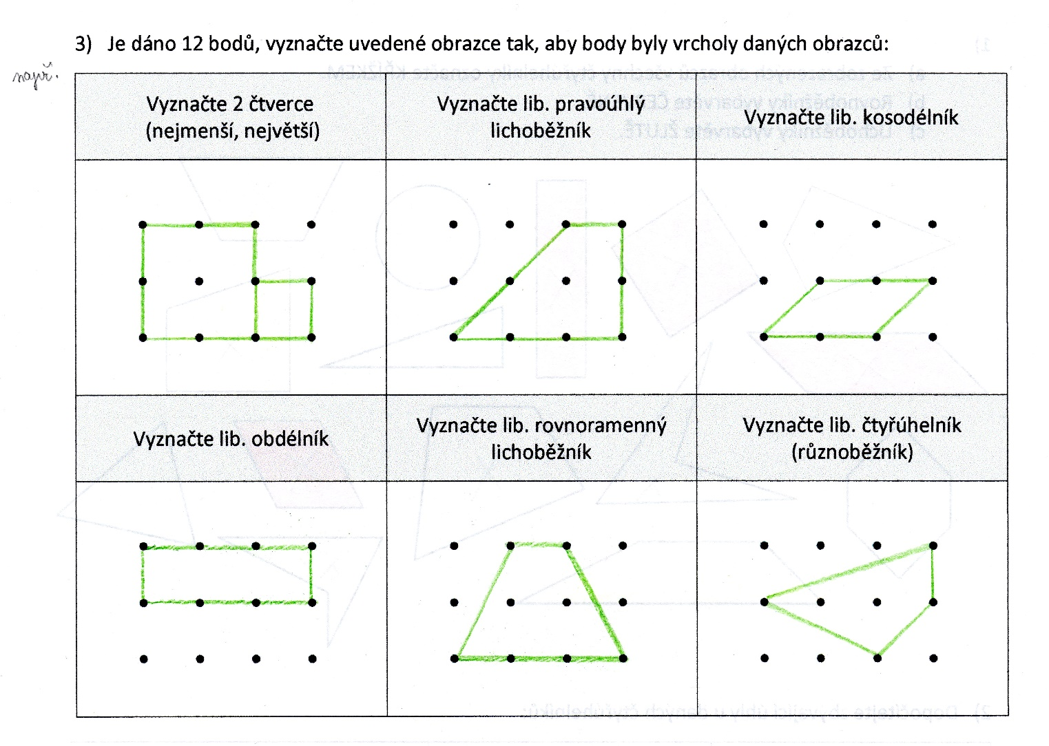

CITACE A ZDROJE:
- Obrázky – vlastní archiv autora
- Autorem materiálu a všech jeho částí, pokud není uvedeno jinak, je Mgr. Markéta Chlubnová.

